Con chim điên phần 3

Thêm âm thanh và điểm số

# Thêm âm thanh

Ta đã thêm nhạc để đụng cột kêu cái chéo, giờ ta thêm âm thanh đập cánh và âm thanh khi tăng tiền.

1. Mở file assestLoader.java khai báo 2 biến toàn cục

**public** **static** Sound *flap*;

**public** **static** Sound *coin*;

1. Trong hàm load thêm 2 lệnh để nạp âm thanh vào

*flap* = Gdx.*audio*.newSound(Gdx.*files*.internal("data/flap.wav"));

*coin* = Gdx.*audio*.newSound(Gdx.*files*.internal("data/coin.wav"));

1. Trong hàm dispose() thêm 2 lệnh

*flap*.dispose();

*coin*.dispose();

1. Chép 2 file coin.wav và flap.wav vào conchimdien-desktop/assets/data

# Thêm text

Tiếp theo ta sẽ thêm text vào để hiển thị điểm số. Ở đây ta sẽ sử dụng tool Hiero (<http://www.badlogicgames.com/wordpress/?p=1247>), tool này sẽ giúp ta đổi textfile thành một .png Texture image. Nó còn phát sinh ra một file .fnt là một file cấu hình giúp libGDX đọc và đánh đấu mỗi kí tự (TextureRegion).

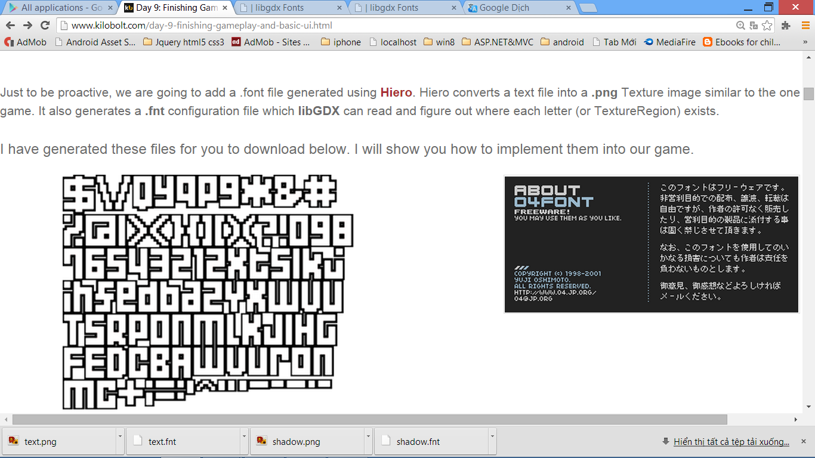

1. Chép 4 file “shadow.fnt”, “shadow.png”, “text.fnt”, “shadow.png” vào thư mục assets/data trong project android (để ý rằng nó cũng sẽ tự sinh ra các file tương tự bên project-desktop)
2. Mở AssestLoader và khai báo biến toàn cục

**public** **static** BitmapFont *font*, *shadow*;

1. Trong hàm load() khai báo thêm như sau:

*font* = **new** BitmapFont(Gdx.*files*.internal("data/text.fnt"));

*font*.setScale(.25f, -.25f);

*shadow* = **new** BitmapFont(Gdx.*files*.internal("data/shadow.fnt"));

*shadow*.setScale(.25f, -.25f);

1. Trong hàm dispose khai báo thêm

*font*.dispose();

*shadow*.dispose();

1. Mở file GameWord.java.Khai báo 1 biến toàn cục

**private** Rectangle ground;

1. Trong hàm tạo bổ sung thêm lệnh

ground = **new** Rectangle(0, midPointY + 66, 136, 11);

1. Thay đổi hàm update lại như sau (sẽ còn lỗi, sửa tiếp ở bước sau nữa):

**public** **void** update(**float** delta)

{

**if** (delta > .15f) {

delta = .15f;

}

bird.update(delta);

scroller.update(delta);

**if** (scroller.collides(bird) && bird.isAlive()) {

scroller.stop();

bird.die();

AssetLoader.*dead*.play();

}

**if** (Intersector.overlaps(bird.getBoundingCircle(), ground)) {

scroller.stop();

bird.die();

bird.decelerate();

}

}

1. Ta thấy báo lỗi ở bird. Mở file Bird.java. Khai báo 1 biến toàn cục

**private** **boolean** isAlive;

1. Trong hàm khởi tạo gán nó true

isAlive = **true**;

1. Viết thêm 1 hàm để trả về biến isAlive

**public** **boolean** isAlive() {

**return** isAlive;

}

1. Trong hàm shouldntFlap sửa lại như sau:

**public** **boolean** shouldntFlap() {

**return** velocity.y > 70 || !isAlive;

}

1. Hàm onClick sửa lại như sau. Nhớ nhúng thư viện

**import** com.chao.conchimdienHelper.AssetLoader;:

**public** **void** onClick()

{

**if** (isAlive) {

AssetLoader.*flap*.play();

velocity.y = -140;

}

}

1. Thêm 2 phương thức

**public** **void** die() {

isAlive = **false**;

velocity.y = 0;

}

**public** **void** decelerate() {

// We want the bird to stop accelerating downwards once it is dead.

acceleration.y = 0;

}

1. Sửa hàm if cuối cùng trong update từ

**if** (isFalling()) {

thành

**if** (isFalling() || !isAlive) {

1. Chạy chương trình để ý thấy rằng khi con chim bị đụng cột và rớt xuống nó chỉ rớt đến cái nền đất rồi thôi chứ không rớt xuống ra khỏi màn hình luôn.

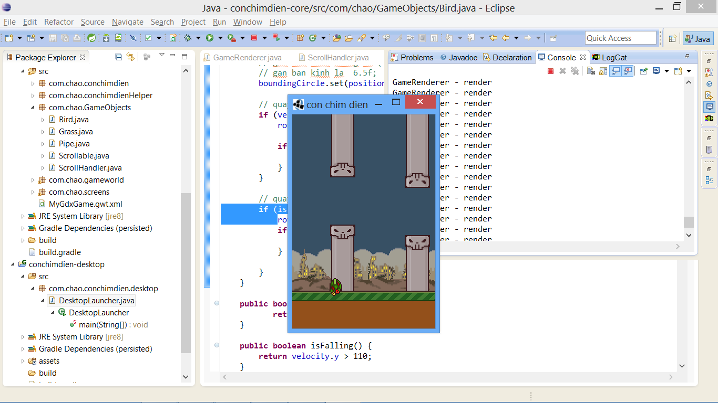

# Xử lý điểm số

Mỗi khi chim bay qua khỏi 1 đường ống sẽ tăng điểm số

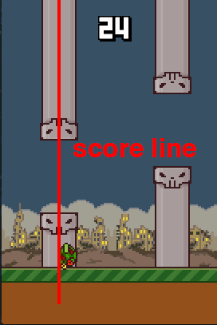

1. Mở file GameWorld.java khai báo 1 biến toàn cục

**private** **int** score = 0;

1. Thêm 2 phương thức để lấy điểm ra và tăng điểm

**public** **int** getScore() {

**return** score;

}

**public** **void** addScore(**int** increment) {

score += increment;

}

1. Gia tăng điểm phải thực trong ScrollerHandler do đó ta cần phải có tham chiếu đến GameWorld trong ScrollerHandler. Mở file ScrollerHandler thêm biến toàn cục.

**public** GameWorld gameWorld;

1. Sửa hàm tạo lại truyền vào gameWorld để gán lên biến toàn cục

**public** ScrollHandler(GameWorld gameWorld,**float** yPos) {

**this**.gameWorld = gameWorld;

//......không xóa các lệnh dưới nhé, vì dài nên … thôi

}

1. Quay về file GameWorld.java sửa lại trong hàm tạo lời gọi đến ScrollHandler truyền thêm this vào như sau

scroller = **new** ScrollHandler(**this**, midPointY + 66);

1. Ta sẽ so sánh điểm giữa đường ống với cái mỏ con chim để tăng điểm. Trong ScrollerHandler sửa hàm collides lại như sau (file sẽ báo lỗi)

**public** **boolean** collides(Bird bird) {

**if** (!pipe1.isScored()

&& pipe1.getX() + (pipe1.getWidth() / 2) < bird.getX()

+ bird.getWidth()) {

addScore(1);

pipe1.setScored(**true**);

AssetLoader.coin.play();

} **else** **if** (!pipe2.isScored()

&& pipe2.getX() + (pipe2.getWidth() / 2) < bird.getX()

+ bird.getWidth()) {

addScore(1);

pipe2.setScored(**true**);

AssetLoader.coin.play();

} **else** **if** (!pipe3.isScored()

&& pipe3.getX() + (pipe3.getWidth() / 2) < bird.getX()

+ bird.getWidth()) {

addScore(1);

pipe3.setScored(**true**);

AssetLoader.coin.play();

}

**return** (pipe1.collides(bird) || pipe2.collides(bird) || pipe3.collides(bird));

}

1. Sửa lỗi bằng cách nhúng thư viện AssestLoader vào.
2. Thêm tiếp 1 hàm cũng trong ScrollerHandler như sau:

**private** **void** addScore(**int** increment) {

gameWorld.addScore(increment);

}

1. Mở file Pipe.java lên khai báo 1 biến toàn cục biến này sẽ thành true khi qua được ống hiện tại:

**private** **boolean** isScored = **false**;

1. Tìm đến hàm reset bổ sung thêm lệnh

isScored = **false**;

1. Bổ sung thêm 2 hàm để lấy điểm và gán lại biến isScored

**public** **boolean** isScored() {

**return** isScored;

}

**public** **void** setScored(**boolean** b) {

isScored = b;

}

# Hiển thị text của điểm số ra màn hình

Để hiển thị 1 text ra màn hình đơn giản trong GameRender giữa phần batcher.begin() và batcher.end() ta dùng lệnh dưới để hiện.

AssetLoader.*shadow*.draw(batcher, "hello world", 59, 50);

1. Mở file GameRender.java tìm đến hàm render, giữa batcher.begin() và batcher.end(). Tốt nhất là ở cuối, trên hàm batcher.end() ta thêm như sau

// chuyen integer thanh String

String score = myWorld.getScore() + "";

// ve shadow

AssetLoader.*shadow*.draw(batcher, "" + myWorld.getScore(), (136 / 2)

- (3 * score.length()), 12);

// ve text

AssetLoader.*font*.draw(batcher, "" + myWorld.getScore(), (136 / 2)

- (3 * score.length() - 1), 11);

batcher.end();

1. Chạy chương trình ráng qua được đường ống ta thấy điểm số được tăng lên.

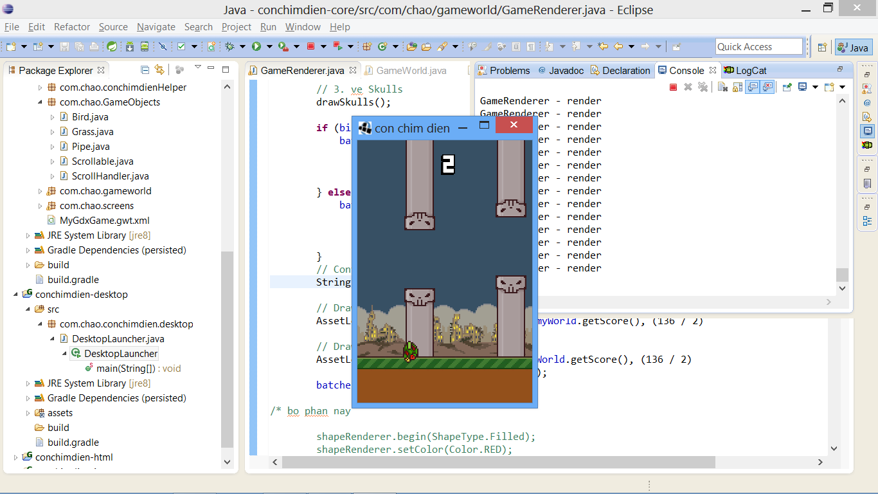

1. Còn 1 lỗi nữa là nếu chim bay vượt trần sẽ vẫn cho chim bay và điểm vẫn tăng. Mở file Bird.java tìm đến hàm update, sau lệnh if kiểm tra velocity.y> 200 ta thêm 1 lệnh if nữa để kiểm tra va chạm trần

// kiem tra va cham tran nha

**if** (position.y < -13) {

position.y = -13;

velocity.y = 0;

}

1. Chạy và kiểm tra lại hehehe.